Алгоритм проведения ГИА с использованием
дистанционных образовательных технологий

- Онлайн-конференцию создает и сопровождает секретарь соответствующей ГЭК.

- На почту обучающегося приходит письмо уведомление (с почты секретаря ГЭК). В письме-уведомлении указана активная ссылка на мероприятие, точная дата и время проведения мероприятия, а также идентификатор конференции Zoom и пароль для входа. Обучающиеся заходят в конференцию под логинами, которые будут состоять либо из фамилии и имени либо из фамилии и инициалов на русском языке.
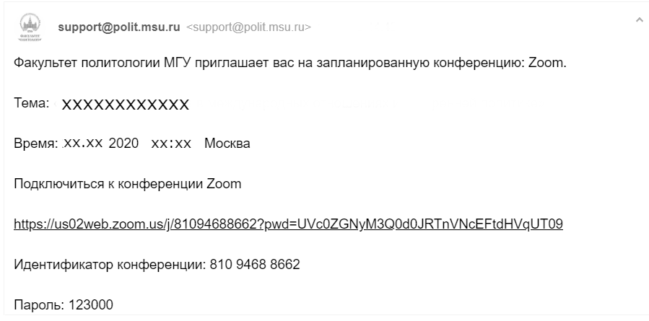

- В назначенное время обучающийся переходит по ссылке указанной в письме, проходит авторизацию с указанием идентификатора конференции и пароля. И попадает в зал ожидания платформы Zoom, где ожидает пока его пригласят.
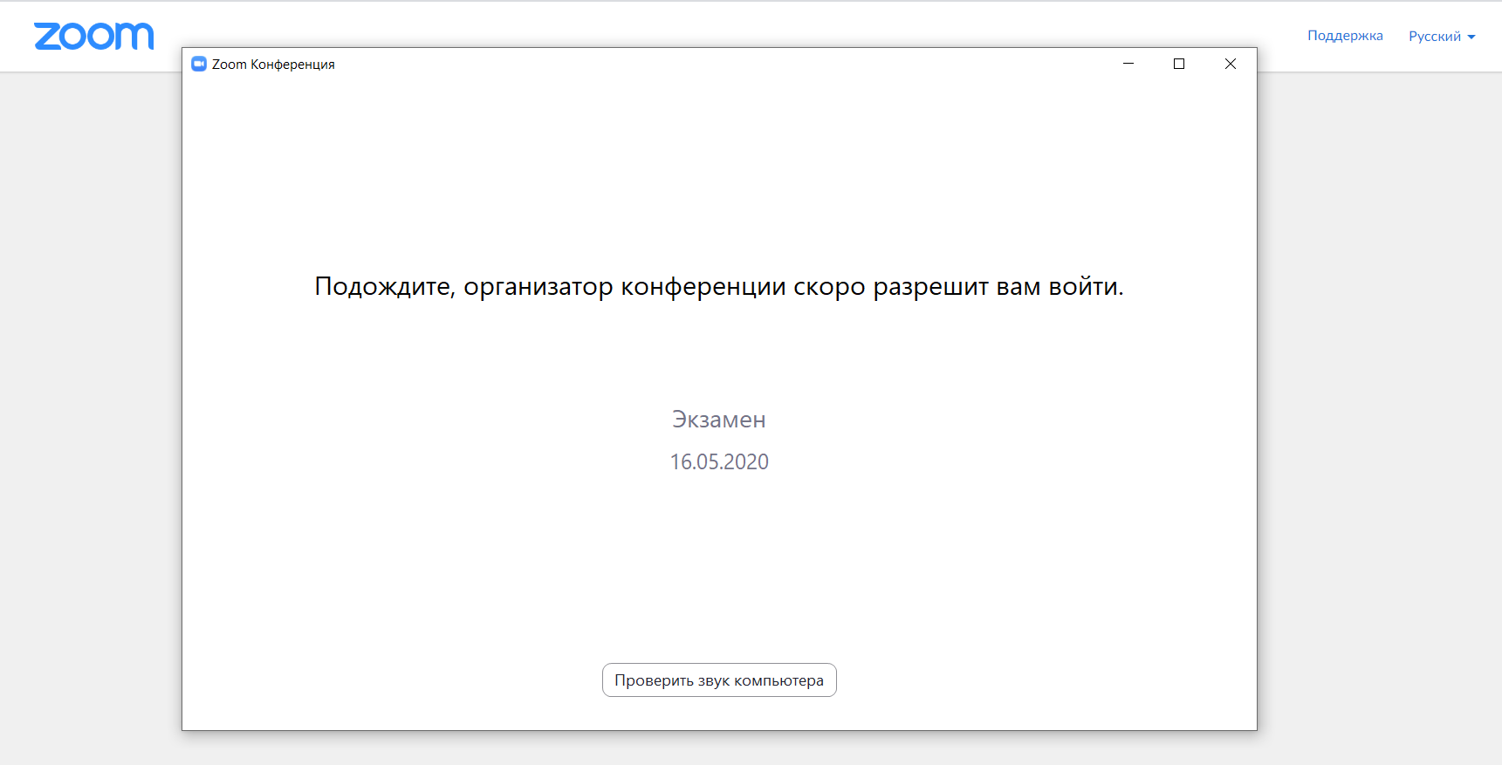
- Секретарь ГЭК включает видеозапись, оглашает дату и время заседания ГЭК, объявляет о начале заседания. Секретарь ГЭК предупреждает о проведении видеозаписи заседания ГЭК.

- После того как модератор мероприятия допускает студента в общую комнату сдачи экзамена, начинается процедура идентификации личности. Для подтверждения своей личности, у обучающегося обязательно должна быть включена видеокамера и звук. Идентификация обучающегося состоит в визуальной сверке личности обучающегося с данными паспорта или студенческого билета, представленного перед web-камерой.

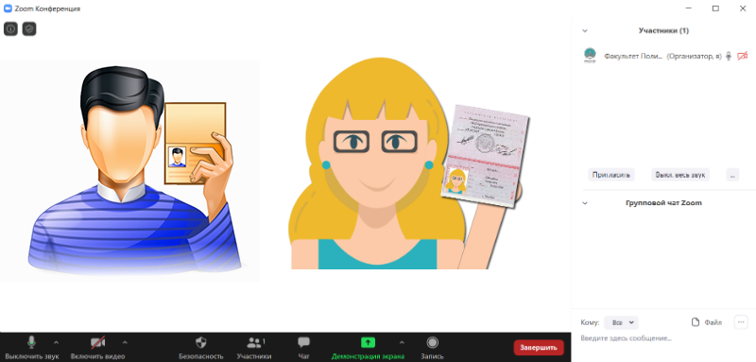
- После успешной идентификации переходим к процедуре выбора билета. Перед выбором билета вам называют общее количество билетов государственного экзамена.
Далее вы называете цифру. Выбранная цифра соответствует номеру билета. Выбранный вами билет появиться на экране и также будет отправлен личным сообщением в чате. (в искл. случаях на адрес эл.почты или в чат Zoom).
В случае если вы не видите изображение или по каким то причинам не получили свой билет, просьба немедленно уведомить о данной ситуации службу поддержки мероприятия по средствам: чата (Zoom), почты Support@polit.msu.ru. После чего ваш билет вам будет выслан повторно.
- После получения билета начинается процедура подготовки к ответу.
- Если произошло отключение от площадки Zoom по каким-то причинам, то вы должны просто подключиться заново, перейдя по ссылке.
Если повторное подключение затруднено необходимо сообщить об этом секретарю ГЭК и обратиться в службу поддержки факультета (e-mail: Support@polit.msu.ru).

- Проведение государственного экзамена с применением дистанционных образовательных технологий проходит в полном соответствии с Регламентом проведения государственной итоговой аттестации обучающихся факультета политологии МГУ им. М.В. Ломоносова.

- Перед началом выступления обучающегося в соответствии с графиком государственного экзамена данного заседания ГЭК секретарь ГЭК не менее чем за 5 минут уведомляет обучающегося о необходимости проверить видео, звук и быть готовым отвечать членам ГЭК. Билет с вопросами появится на экране.

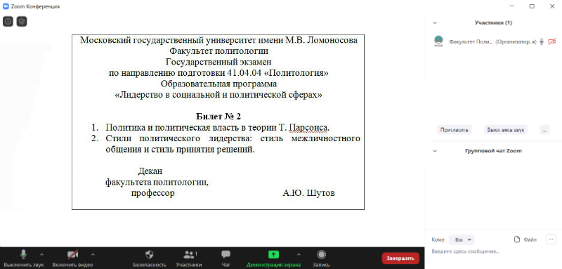

- В случае если при ответе на вопрос требуется продемонстрировать членам ГЭК дополнительные материалы: рабочий стол, презентацию, составленную схему и т.д, то необходимо уведомить об этом секретаря ГЭК. Администратор мероприятия включит возможность демонстрации экрана. После этого вы сможете открыть на рабочем столе своего компьютера нужную информацию и нажать и осуществить
«Демонстрацию» экрана.

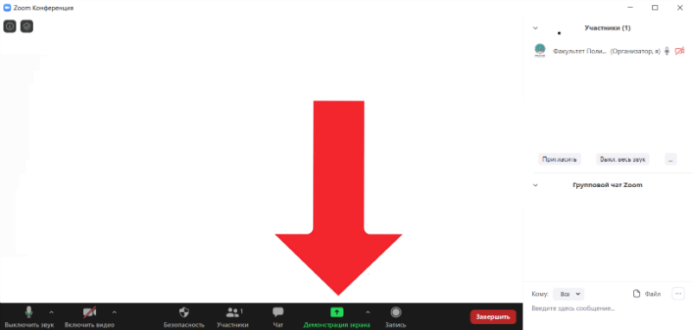

После чего на экране появится окно с выбором варианта демонстрации. По умолчанию сразу будет отмечен вариант «Рабочий стол». Далее вам нужно нажать на кнопку в правом нижнем углу открытого окна «Совместное использование»

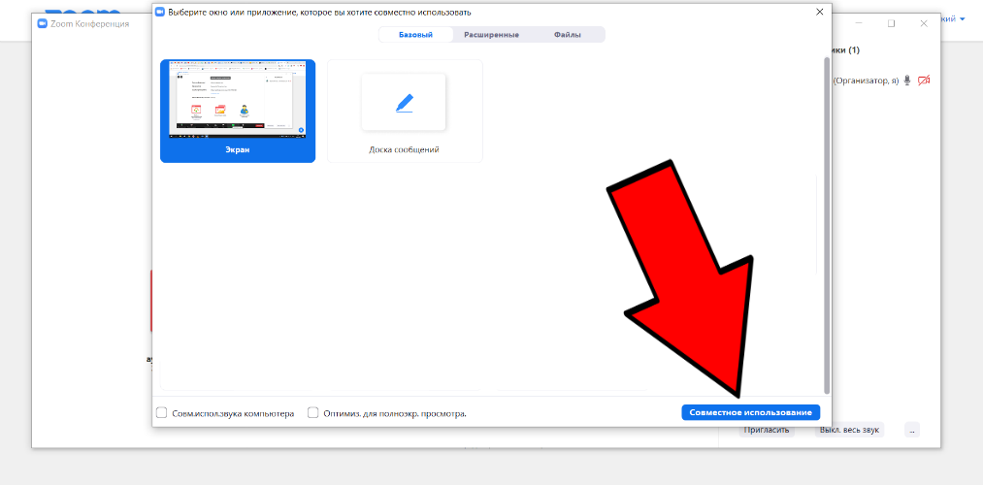
После нажатия изображение вашего рабочего стола будет видно всем присутствующим. После окончания показа вам нужно остановить демонстрацию самостоятельно нажав на кнопку вверху экрана «Остановить демонстрацию» или попросить секретаря ГЭК отключить демонстрацию материалов.

По окончании отведенного на государственный экзамен времени, члены ГЭК приступают к обсуждению результатов полученных ответов обучающихся в закрытом режиме. При этом обучающиеся переводятся в комнату ожидания и не имеют возможности слышать ход обсуждения. Далее микрофоны включаются и один из членов ГЭК объявляет оценки обучающимся.
На этом процедура проведения государственного экзамена считается завершенной.

